Artikulurantza

Juan Abasolo

2018(e)ko uztailak 13

Hizketaren sortze prozesua modu inkrementalean egiten da.

1. Levelten Hizketaren eredua H2 ere kontuan hartuta - Segalovitz 2010

Levelten Hizketaren eredua H2 ere kontuan hartuta - Segalovitz 2010

### Kodeketa gramatikala H2eus berantiarrarentzat zaila

aditzaren arloa dugu euskal hizkuntz formen artean egituratuenetarikoa

*Pello Esnal (1988)*

# Zailtasunak

# Datuak (etiketatu, neurtu eta analizatu):

|  |  |
| --- | --- |
| 3057 berba | 1325 zailtasun |
| 14 monologo3057 berba 467 adizki * 304 adizki nagusi perifrastiko / 278 adizki laguntzaile * 189 adizki trinko407 aditz argumentu 64 Ezezko partikula | 564 fonazio luzatu38 berba silabatze markatuaz275 osatu gabeko berba66 errepikapen144 birformulazio~~238 errore~~ |

# (Datuak) etiketatu, (neurtu eta analizatu):

|  |  |  |  |
| --- | --- | --- | --- |
| esaldia: | *jakiteko betebeharrak* | *betetze:n* | *duten* *2 |
| etiketak |  | luzatua0 | luzatua1 |
|  |  |  | errorea (eza) |
|  | aditz argmentua ABS | aditz nagusia | adizki laguntzailea |

# (Datuak etiketatu), neurtu (eta analizatu):

|  |  |  |  |  |
| --- | --- | --- | --- | --- |
| Zailtasunen menpeko banaketak ($χ^{2}$) | ***ez*** | **aditz nagusia** | **trinkoa** | **laguntzailea** |
| Fonazio luzatua | ** | *** | *** | *** |
| Fonazio luzatua aurrekoan |  |  | *** | *** |
| Fonazio luzatua azkenaurrekoan |  |  |  | * |
| Berba zatiak ahozkatu dira aurretik | ** |  | *** | * |
| Aurrekoaren errepikapena | *** | *** | ** | *** |
| Errepikapena hasi eta geroko lehenengo berba da |  |  | * | ** |
| Birformulazioa bertan hasten da | ** |  |  |  |
| Birformulazioa hasi eta geroko lehenengo berba da |  |  | ** | *** |
| Zerbait falta du |  |  |  | *** |

# (Datuak etiketatu, neurtu eta) analizatu:

Aditz nagusian aurkitu diren zailtasunak, ez dagozkio Aditz Nagusiari, baizik eta Adizki laguntzaileei.

## H1: Zalantza adierazleak eta adizki nagusiak independenteak dira ezezko esaldietan

H2: Bat datoz zalantza adierazleen banaketak adizki laguntzaile zein trinkoen kasuetan.

H3: Aditz nagusien aspektuetatik independentea da zalantza adierazleen banaketa

# Metodoa

$χ^{2}$ aren banaketaren hondarrak aztertu banaketaren nolakotasuna azaltzeko, datu kategorikoak begiz aztertzeko grafikoekin, Friendly(1994), R lengoaia estatistikorako Meiler, Zeileis eta Hornikek (2006) garatutako aplikazioarekin.

# H1: Zalantza adierazleak eta adizki nagusiak independenteak dira ezezko esaldietan

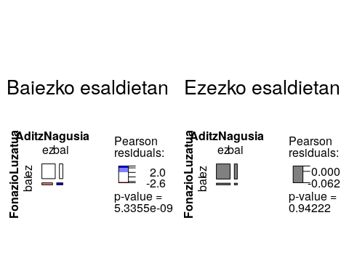

# H2: Bat datoz zalantza adierazleen banaketak adizki laguntzaile zein trinkoen kasuetan.

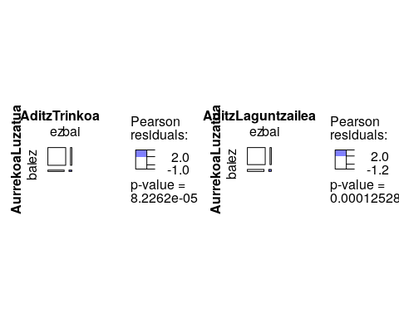

# H3: Aditz nagusien aspektuetatik independentea da zalantza adierazleen banaketa

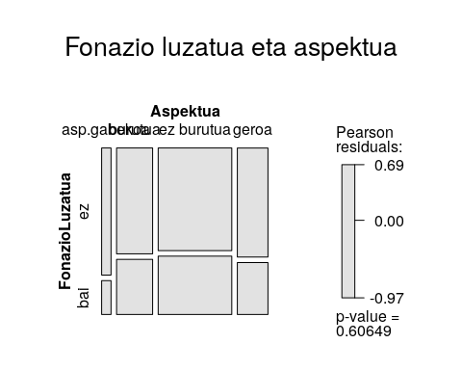

# Ondorioz

Aditz nagusiaren kokapena aditz laguntzaileak baldintzatzen duenez, hor agertzen dira zalantza adierazle gehien adizki laguntzaileak edo trinkoak baldintzatuta, eta ez aditz nagusiak berak edo aditz nagusia ahoskatzeko egin beharreko gramatika kodeketa.

Zalantza ahoskatzean, eragilea prozesatzen ari dela suposatu behar da, emaitzen argitara. Antzeman ote daitezke, zalantzen kokapenaren arabera, zein diren horien eragileak? Beste hiztun batzuen ahozko jardunean ere aurkituko ditugu eaugarriok?

# Erreferentziak

Abasolo, J. (2015a). Adizki jokatuen sailkapen hirukoitza: Zailtasunak, etenak eta erroreak. In *Nuevos retos en la investigación en Psicodidáctica - Psikodidaktikako ikerkuntzaren erronka berriak* (6–20. orr.). Leioa: Argitarapen Zerbitzua, UPV/EHU.

Friendly, M. (1994). Mosaic Displays for Multi-Way Contingency Tables. *Journal of the American Statistical Association*, 89(425), 190. <https://doi.org/10.2307/2291215>

Levelt, W. J. M. (1989). *Speaking: From intention to articulation*. Cambridge: The MIT Press.

Meyer, D., Zeileis, A., & Hornik, K. (2006). The Strucplot Framework: Visualizing Multi-way Contingency Tables with vcd. *Journal of Statistical Software*, 17(3). <https://doi.org/10.18637/jss.v017.i03>

Segalowitz, N. (2010). *Cognitive Bases of Second Language Fluency*. New York: Routledge.